FYZIKA I.O

- V ktorej nádobe je voda a v ktorej olej, keď kocky sú rovnaké a celé ponorené do kvapaliny?
- Adam má dva rovnaké nafúkané balóniky. Jeden je naplnený héliom a druhý nafúkal sám. Ak ich pustí z ruky, ktorý vyletí k plafónu?
- Premeňte jednotky hustoty:
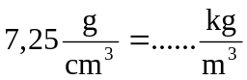
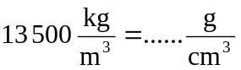
- Benzín v bandaske má objem 0,02m³, ktorý váži 15,4kg. Vypočítajte hustotu benzínu. (zápis, výpočet, odpoveď)

- S klesajúcou teplotou sa hustota plynu ...........................

- V kvapaline sa nachádzajú tri telesá označené písmenami.

A
C
B

Doplňte správne tvrdenia podľa obrázka:
Teleso ..... kleslo na dno, lebo jeho hustota je .......................... ako hustota kvapaliny.
Teleso ..... sa nachádza v stálej hĺbke pod hladinou, lebo jeho hustota ............... ako
hustota kvapaliny.
Teleso ...... sa nachádza na hladine, lebo jeho hustota je ................. ako hustota kvapaliny.
- Zisti objem kvapaliny, merací rozsah a najmenší dielik.

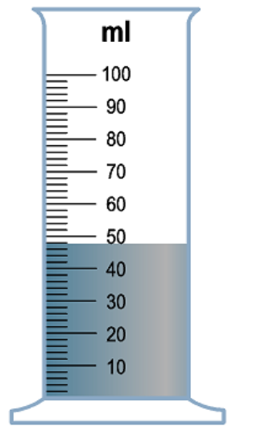

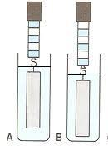
- Na silomeroch sú zavesené rovnaké telesa a úplne ponorené do medu a vody. V ktorej nádobe je med?

- Zoraďte do tabuľky:
Papier, železo, lopta, papierová škatuľa, vzduch, kľúč, pohľadnica, sklo, pero, zošit, piesok.
Látka | Teleso

- Premeň: 23,5 dm = cm 65,9 l = hl
0,58 m = mm 0,56mm³ = cm³
7,89 cm = dm 546,8 dm³= mm³

